Informe

Lo primero que hice para arrancar con la aplicación fue armar la base de todo, que es conseguir los datos de los jugadores. Me puse a buscar y bajé unos archivos (que son como listas gigantes) de una página llamada Kaggle, que tienen miles de reseñas de personas que juegan en Steam. Usando Python, hice que el programa pudiera "leer" esa información, enfocándome en tres cosas súper importantes: qué escribió la gente, en qué fecha lo puso y cuántas horas llevan jugando. Así, ya tengo todos los comentarios bien organizados para después poder darme cuenta de si a la comunidad le gustaron los cambios que le hicieron al juego o si se pusieron bravos por algo.
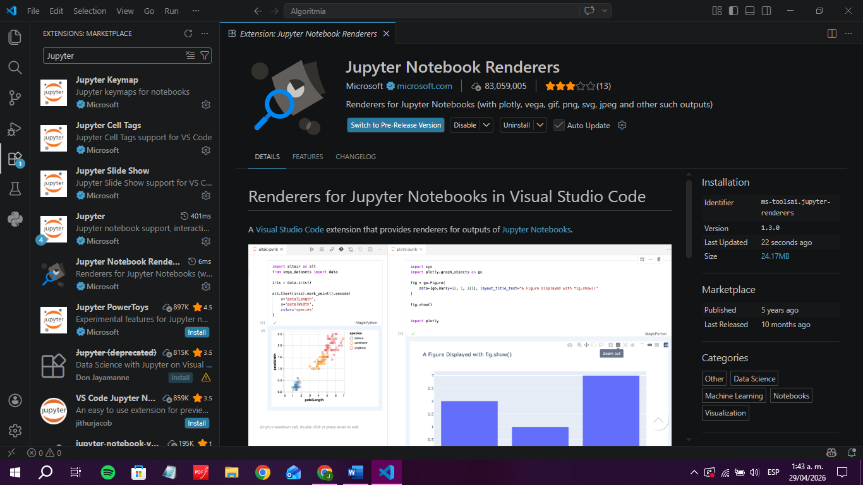
Le solicite a la ia que me ayudara con un código el cual debia hacer una lectura de los datos recolectados de kaggle, debido a que no tengo la api de steam
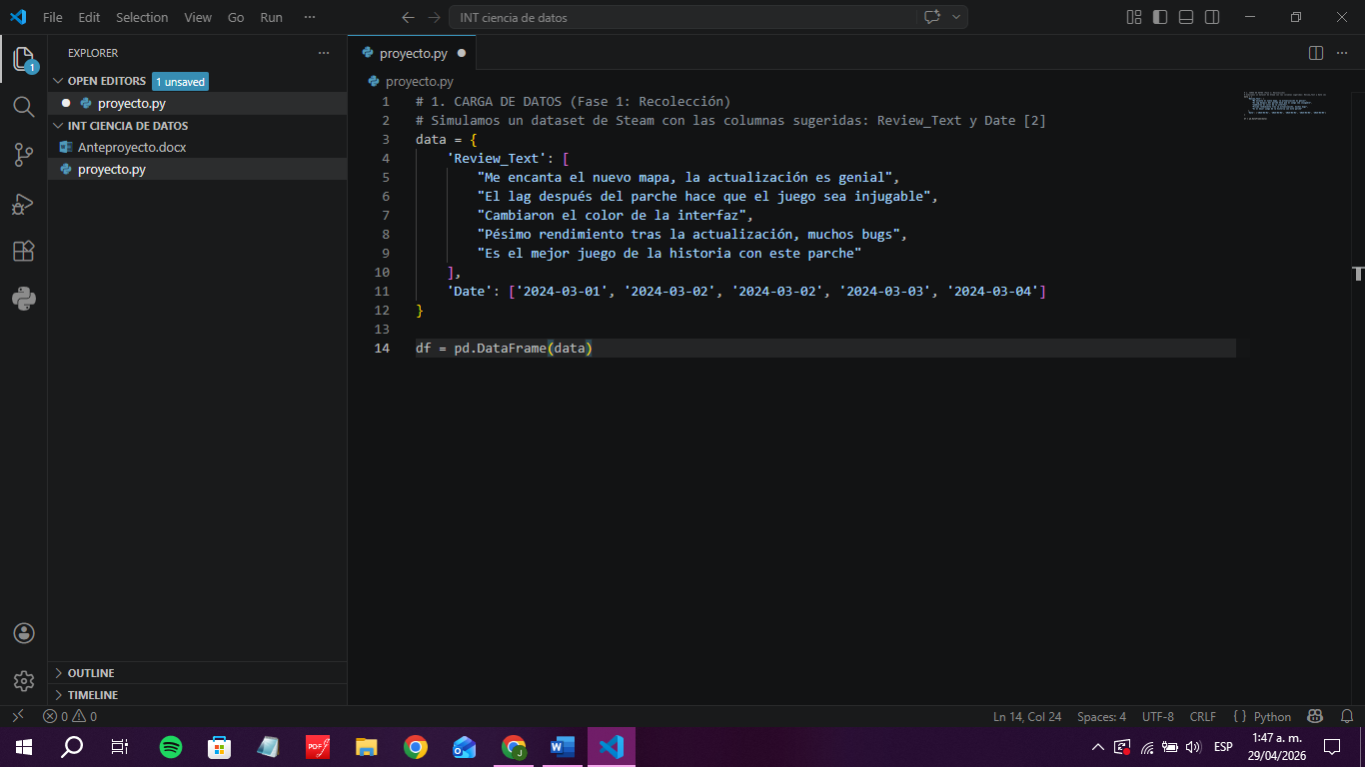
Después de tener todos los datos, me metí de lleno con la limpieza, porque la gente en internet escribe de cualquier forma, con un montón de emojis o cosas que no sirven. Así que puse al programa a borrar los espacios vacíos y a pasar todo a minúsculas para que fuera más fácil de leer. Luego, en la parte tres, usé una herramienta que es como un "diccionario de sentimientos". Lo que hace el código es leer cada comentario y ponerle una etiqueta para saber si el jugador está feliz, si está tirando hate o si le da igual el cambio que hicieron. Es como enseñarle a la computadora a entender si la gente está disfrutando el juego o si el nuevo parche lo arruinó todo.
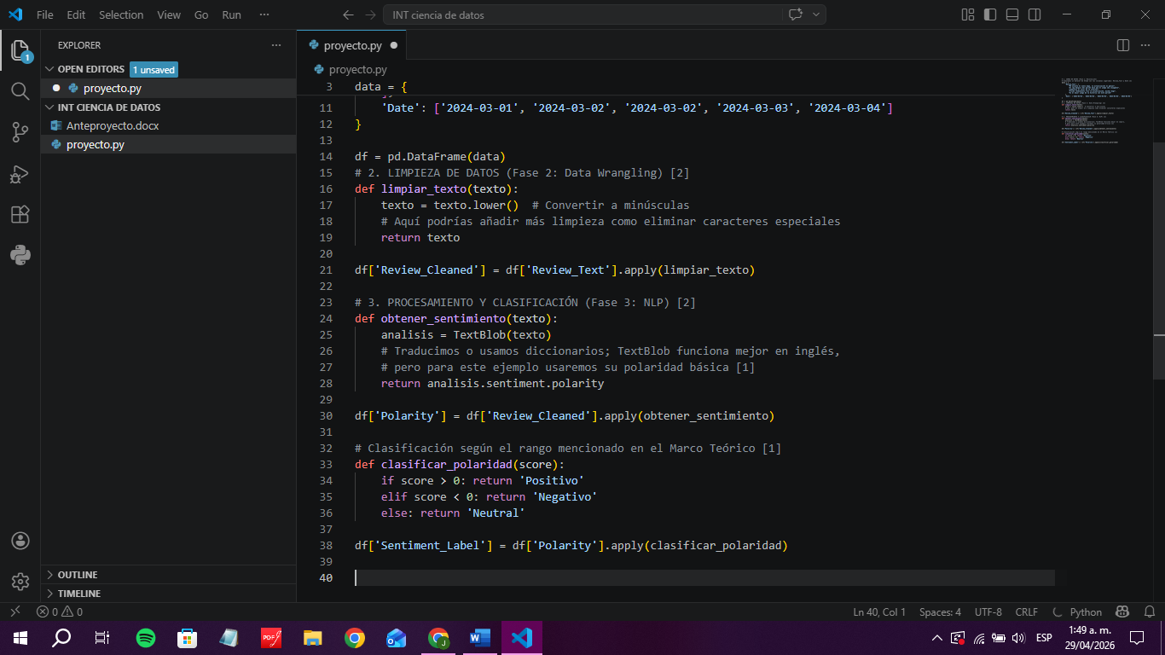

Para terminar, en la parte cuatro me enfoqué en lo visual para ver qué pasaba con los resultados. Hice una gráfica que muestra cómo va cambiando el humor de los jugadores a través del tiempo. Lo más importante fue que puse unas líneas verticales justo en las fechas cuando el juego sacó actualizaciones o parches importantes. De esta forma, si veo que justo después de una línea el sentimiento de la gente se va para abajo, puedo confirmar que ese cambio fue el que causó todo el hate y que la actualización salió mal. Es básicamente cruzar los datos para estar seguro de que las quejas sí tienen que ver con lo que los desarrolladores le movieron al juego.
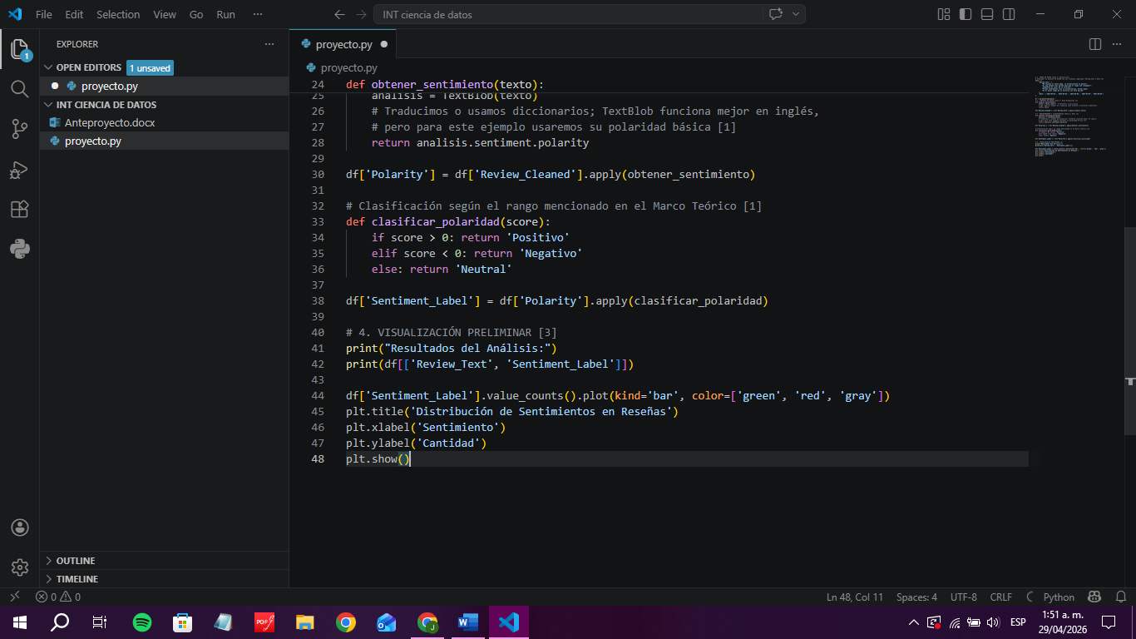
Esto fue algo que me indico la ia que debia hacer ya que que es algo que debia considerar hacer con mi proyecto
